新宿区視覚障害者交流コーナー　サポーター事業　対面朗読

大活字版印刷用チラシ

視覚障害のある方へ

ちょこ読み

あなたのお好きな書物をお読みします

パンフレット、説明書、チラシ、新聞

ガイドブック、郵便物、書籍、会報　　など

毎月　第１～第４金曜日　午後２時～４時

個別対応のため予約の方が優先です。

個室対応ではありません。ご理解をお願いします。

問合せ先は

気軽におしゃべり

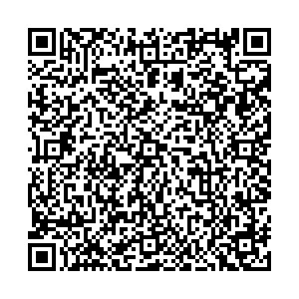新宿区社会福祉協議会

視覚障害者交流コーナー

電話番号は　03-6233-9555